**9.3. Модерн и его национальные разновидности**

Под влиянием символизма в архитектуре, изобразительном и декоративно-прикладном искусстве сформировался стиль модерн (франц. «новейший», «современный»).   
Первые признаки нового стиля появились в разных странах практически одновременно – в конце 80-х гг. ХIХ в.  
Впрочем, в разных странах он именовался по разному. В Англии и Франции – «ар нуво» (франц. Art nouveau – «новое искусство»); в Германии – «югендстиль» (от названия мюнхенского журнала «югенд», нем. Jugend – «молодой», пропагандировавшего новое искусство); в Австро-Венгрии – Сецессион (от лат. Secessio – «уход» - так называлось творческое объединение венских художников, архитекторов и дизайнеров)  
Благодаря Э.Гимару появился термин «стиль метро» - одно из наименований стиля модерн во Франции.

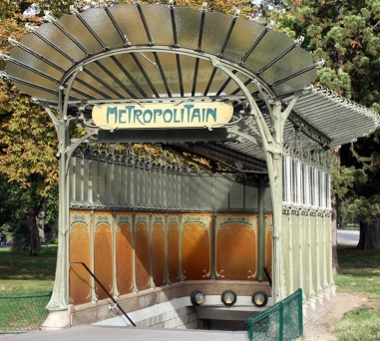

Он получил заказ на возведение станций Парижского метрополитена.

Э.Гимар показал пластические возможности металла. Улицы Парижа украсили диковенные сооружения, похожие на огромные ювелирные украшения.

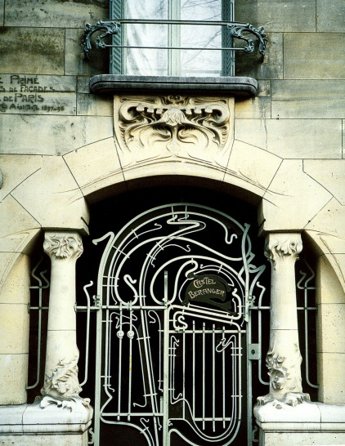  
 Творчество Обри Бердсли оказало влияние на все явления стиля модерн, от живописи до одежды. Первая крупная работа Бёрдсли построена на контрасте тёмного фона и светлых фигур, прорисованных изящными линиями. Рисунки, выполненные на светлом фоне, завораживают игрой линий и силуэтов. Этим художник и добивается эффекта.

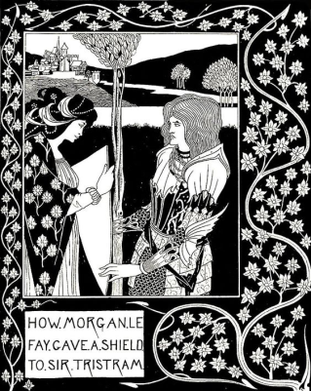  
 В творчестве Бердсли зародились многие идеи и принципы модерна. Образы разных эпох и стилей, острота ощущений и захватывающая интрига, таинственный и причудливый мир, где порок и невинность, возвышенные и циничное сплелись воедино,- всё это позднее проявилось во всех национальных школах модерна.  
 Испанский архитектор Антонио Гауди родился в Каталонии. Готика сделалась его путеводной звездой, а деятельность средневекового зодчего - идеалом жизни. Через 4 года, на выпускном тожестве, директор школы сказал о молодом архитекторе, что он "гений или безумец".

В первом десятилетии 20го века Гауди, уже известный архитектор, работал над двумя крупными заказами – «большими доходный домами». В доме Батло требовалось перестроить уже существующее здание. Гауди полностью изменил планировку, вписав в узкий прямоугольник сложную композицию внутренних помещений. Устроив на трех первых этажах дорогие апартаменты.

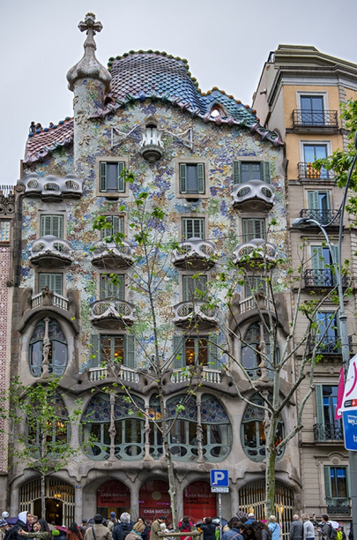 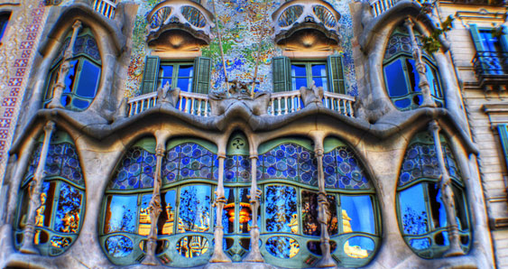  
У входа в парк Гуэль стоит домик привратника. Он похож на фрагмент лавы, его крыша словно стекает по стенам и застывает пузырями труб, окон и парапетов. От входа ведёт лестница, на которой сидит волшебный дракон. Он лениво греется на солнце. Но стоит подняться на крышу, как образ храма исчезает, вытесняясь мотивом морской волны в очертаниях линии парапета, одновременно служащего спинкой "бесконечной скамьи" и оградой смотровой площадки.

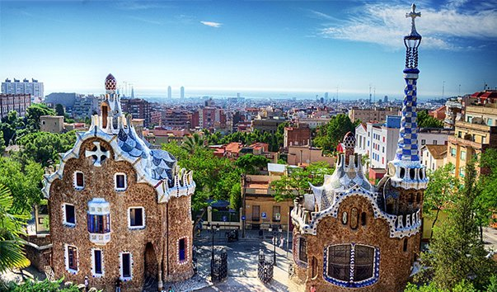 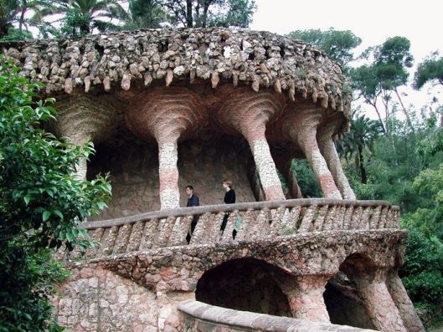

Гуэль, увлекшвись идеей культурного преобразования, общества, задумал построить на окраине Барселоны «Город-сад»

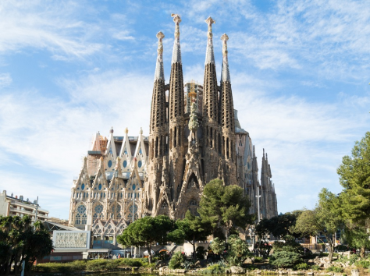 Собор Саграда Фамилия в Барселоне

Один из крупнейших мастеров декоративно - прикладного искусства - француз Эмиль Галле.

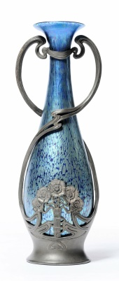 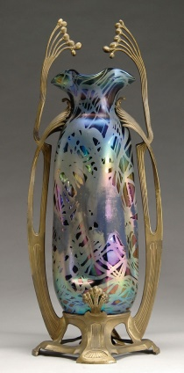 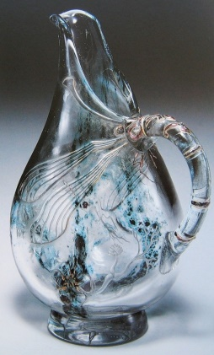

В 28 лет он стал самостоятельным управлять мастерской отца, вы спускавший стеклянные и керамические изделия. Галле усовершенствовал уже известные методы производства стекла. Так, при добавлении оксида кобальта получалось нежно - фиолетовое стекло "лунный свет", а благодаря использованию фольги в горячей стеклянной массе появлялись трещинки и пузырьки воздуха, образовывая уникальную фактуру.

Сначала Тиффани пытался использовать для своей работы стекло других производителей. Однако качество и цвет этого стекла его не удовлетворяли. Тогда мастер приобрёл стекольную фабрику и начал экспериментировать. Благодаря собственным технологиям он добился того, что одной только стеклянной пластиной определённой фактуры могут передать поверхность воды или рябь листвы.

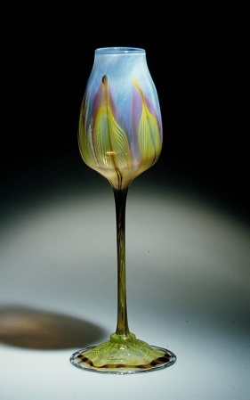 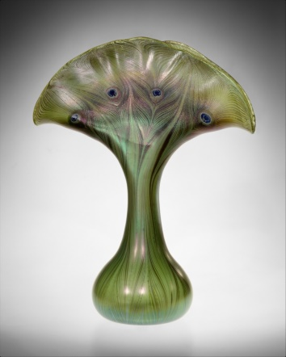 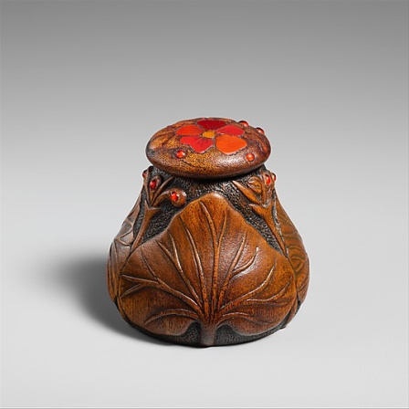

Фирменным знаком Тиффани стало иризирующее стекло. Его получают, просыпав горячее стекло металлическими крупинками. При этом на поверхности образуются металлический глянец, который переливается всеми цветами радуги. Складчатое стекло, или "драпировки", также прославило имя Тиффани. Для его получения деформируют ещё мягкую пластину стекла. В технологии соединения стёкол между собой Тиффани также был новатором. Он хотел создавать филигранно-тонкие и сложные произведения. Поэтому он нашёл собственный способ соединения с помощью медных полосок.

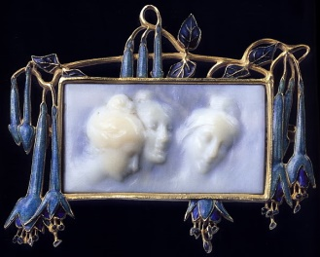 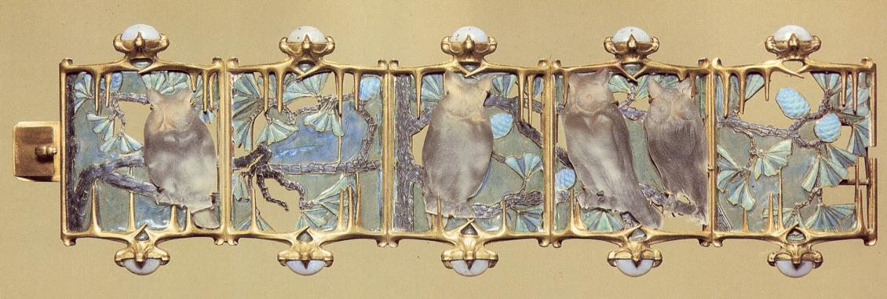

Ювелирные украшения Лалика